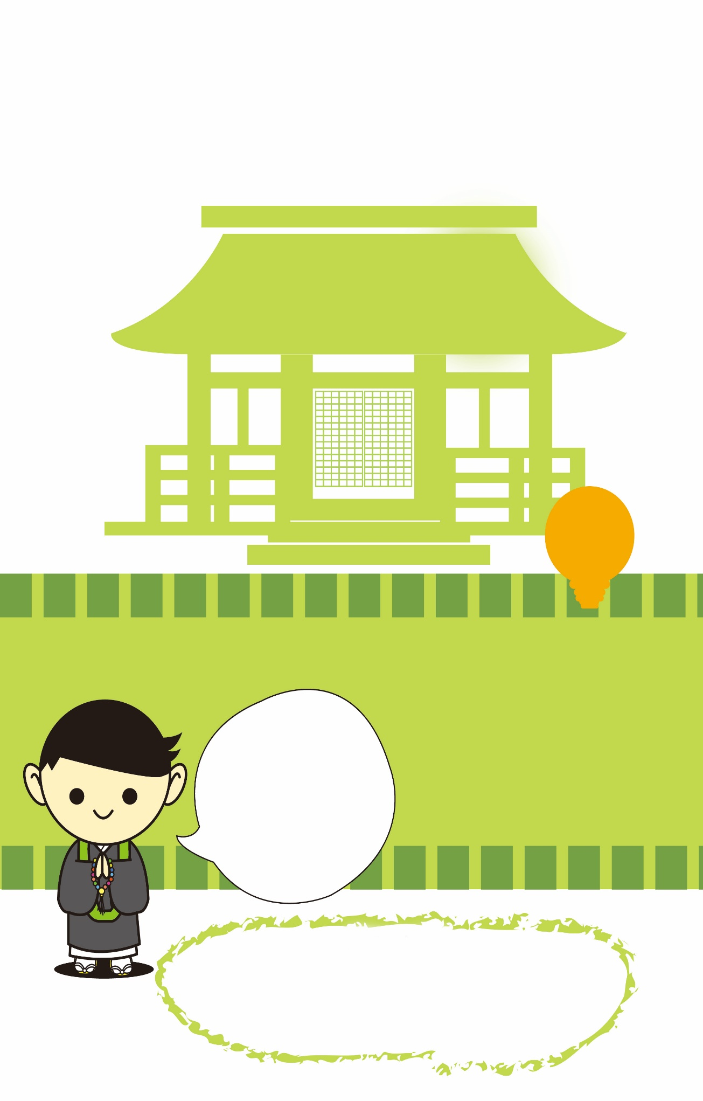

20ｘｘ年11月28日（日）

お寺で話そう

真宗大谷派　○○寺　電話0000-00-0000　　　　　　○○市○○町○○○　〇丁目○○番地

同世代の仲間と

本堂で語り合い

ませんか。

会　場　○○寺

時　間　午後○時から○時

持ち物　念珠

参加費　無料

〇△□〇△